Отчет по лабораторной работе №4

Модель гармонических колебаний

Габриэль Тьерри

Содержание

# Цель работы

* Научиться решать линейное однородное дифференциальное уравнение второго порядка.
* Построить модель линейного гармонического осциллятора без затухания/ с затуханием/ с действием внешней силы.
* Построить фазовые портреты всех моделей.
* Отработать навыки решения систем дифференциальных уравнений на языке Julia, Openmodelica

# Задание

Постройте фазовый портрет гармонического осциллятора и решение уравнения гармонического осциллятора для следующих случаев

1. Колебания гармонического осциллятора без затуханий и без действий внешней силы
$$\ddot{x}+14.4x=0$$

2. Колебания гармонического осциллятора c затуханием и без действий внешней силы
$$\ddot{x}+17\dot{x}+x=0$$

3. Колебания гармонического осциллятора c затуханием и под действием внешней силы
$$\ddot{x}+15\dot{x}+x=0.7*sin\left(3*t\right)$$

4. На интервале
$$t∈\left[0;31\right]$$

5. (шаг 0.05) с начальными условиями x0 = 2, y0 = -0.2

# Теоретическое введение

**Гармонический осциллятор** - система, которая при выведении ее из положения равновесия испытывает действие возращающей силы $F$, пропорциональной смещению $x$:

$$F=−kx$$

Если $F$— единственная сила, действующая на систему, то систему называют **простым** или **консервативным гармоническим осциллятором**. Свободные колебания такой системы представляют собой периодическое движение около положения равновесия (гармонические колебания). Частота и амплитуда при этом постоянны, причём частота не зависит от амплитуды.

Если имеется ещё и сила трения (затухание), пропорциональная скорости движения (вязкое трение), то такую систему называют **затухающим** или **диссипативным осциллятором**. Если трение не слишком велико, то система совершает почти периодическое движение — синусоидальные колебания с постоянной частотой и экспоненциально убывающей амплитудой. Частота свободных колебаний затухающего осциллятора оказывается несколько ниже, чем у аналогичного осциллятора без трения.

Если осциллятор предоставлен сам себе, то говорят, что он совершает **свободные колебания**. Если же присутствует внешняя сила (зависящая от времени), то говорят, что осциллятор испытывает **вынужденные колебания**.

Механическими примерами гармонического осциллятора являются математический маятник (с малыми углами отклонения), груз на пружине, торсионный маятник и акустические системы. Среди немеханических аналогов гармонического осциллятора можно выделить электрический гармонический осциллятор. @Oscilliator

Для *консервативного гармонического осциллятора*, используя второй закон Ньютона, имеем @Lab:

$$F=−kx⇔a=−\frac{k}{m}x$$

Обозначим ${ω_{0}}^{2}=\frac{k}{m}$ и подставим

$$\ddot{x}+{ω_{0}}^{2}x=0$$

Для *затухающего гармонического осциллятора*, используя второй закон Ньютона, имеем @Lab:

$$F=−kx−αv⇔a=−\frac{k}{m}x−\frac{α}{m}v$$

Обозначим ${ω_{0}}^{2}=\frac{k}{m}$, $2γ=\frac{α}{m}$ и подставим

$$\ddot{x}+{ω_{0}}^{2}x+2γ\dot{x}=0$$

Для *вынужденных колебаний*, используя второй закон Ньютона, имеем @Oscilliator:

$$ma=−kx+F_{0}cos\left(Ωt\right)⇔a=−\frac{k}{m}+\frac{F_{0}}{m}cos\left(Ωt\right)$$

Обозначим ${ω_{0}}^{2}=\frac{k}{m}$, $Φ_{0}=\frac{F_{0}}{m}$ и подставим

$$\ddot{x}+{ω_{0}}^{2}x=Φ_{0}cos\left(Ωt\right)$$

Для решения данных дифференциальных уравнений будем составлять систему, в которой обозначим $\dot{x}$ за $y$, будем оставлять без изменений.

Например, для затухающих гармонических колебаний имеем:

$$\left\{\begin{matrix}\dot{x}=y \\ \dot{y}=−{ω_{0}}^{2}x−2γy\end{matrix}\right.$$

**Фазовая плоскость** — координатная плоскость, в которой по осям координат откладываются какие-либо две переменные (фазовые координаты), однозначно определяющие состояние системы второго порядка.

Каждая точка фазовой плоскости отражает одно некоторое состояние системы и называется *фазовой, изображающей или представляющей* точкой

Изменение состояния системы отображается на фазовой плоскости движением этой точки. След от движения изображающей точки называется **фазовой траекторией**.

Полная совокупность всевозможных различных фазовых траекторий — это **фазовый портрет**.

В нашей задаче на оси абсцисс фазовой плоскости откладываются значения параметра $x$, например, величина отклонения от равновесия; на оси ординат откладываются значения первой производной $x$ по времени($y$) — скорости перемещения. @Phase

# Выполнение лабораторной работы

1. Построим решение уравнения гармонического осциллятора без затухания. В нашем случае оно имеет вид
$$\ddot{x}+14.4x=0$$

2. Для того, чтобы решить данное уравнение перепишем его в виде системы из двух дифференциальных уравнений первого порядка:
3. Далее запишем начальные условия, которые в нашем случае имеют вид:

Теперь используем язык программирования Julia для получения численного решения и построения фазового портрета

begin  
 import Pkg  
 Pkg.add("LaTeXStrings")  
 Pkg.activate()  
 using DifferentialEquations  
 using LaTeXStrings  
 import Plots  
end  
  
begin  
 X0 = 2.0  
 Y0 = -0.2  
 w = 14.4  
 t0 = 0.0  
 tmax = 31.0  
 tspan = (t0, tmax)  
end  
  
function F!(du, u, p, t)  
 du[1] = u[2]  
 du[2] = -w*u[1]  
end  
  
begin  
 U0 = [X0, Y0]  
 T = [t0, tmax]  
 prob = ODEProblem(F!, U0, T)  
end

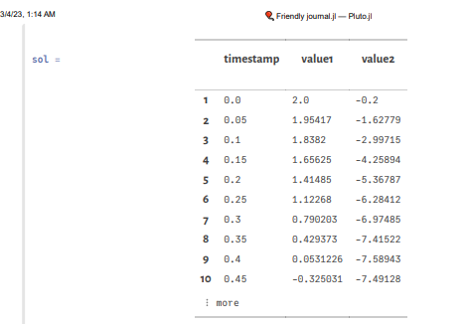

sol

sol = solve(prob, saveat = 0.05)  
  
begin  
 Time = sol.t  
 const X = Float64[]  
 const Y = Float64[]  
 for u in sol.u  
 x, y = u  
 push!(X, x)  
 push!(Y, y)  
 end  
 X,Y  
end  
  
begin  
 #график  
 fig = Plots.plot(  
 layout = (1, 1),  
 dpi = 150,  
 grid =:xy,  
 gridcolor =:black,  
 gridwidth = 1,  
 background_color=:antiquewhite,  
 # aspect_ratio=: equal,  
 size = (800, 400),  
 plot_title="график",  
 )  
 Plots.plot!(  
 fig[1],  
 Time,  
 [X Y],  
 xlabel = L"$t$",  
 ylabel = L"$x(t)$, $y(t)$",  
 color =[ :red :blue ],  
 label = [L"$x(t)$" L"$y(t)$"]  
 )  
end

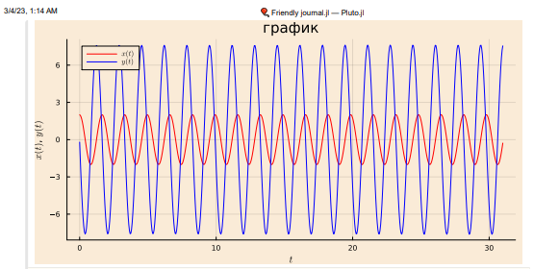

Фазовый портрет №1(Julia)

проделаем те же самые действия в Openmodelica

model Lab4  
Real x(start=2);  
Real y(start=-0.2);  
parameter Real w =14.4;  
equation  
der(x) = y;  
der(y) = -w*x;  
end Lab4;

Получим фазовый портрет 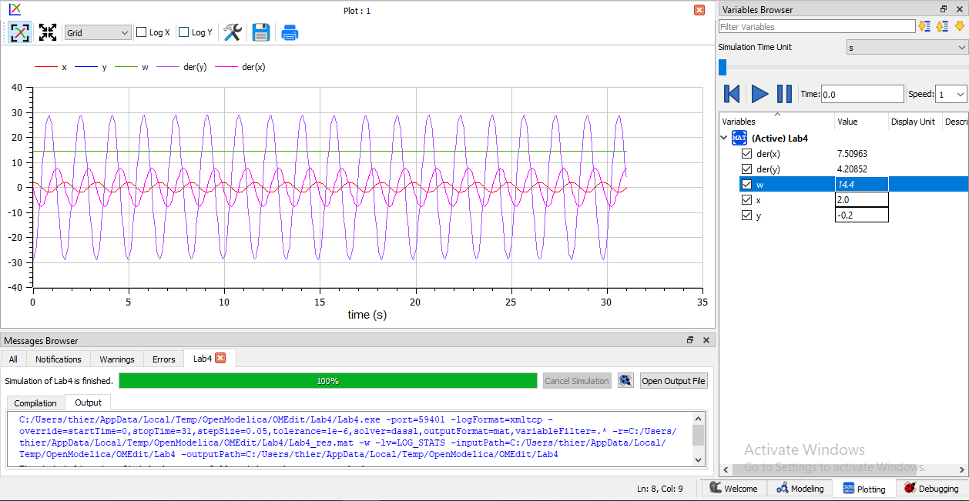

1. Построим решение уравнения для колебаний гармонического осциллятора с затуханием и без действий внешней силы. В нашем случае оно имеет вид
$$\ddot{x}+17\dot{x}+x=0$$

2. Для того, чтобы решить данное уравнение перепишем его в виде системы из двух дифференциальных уравнений первого порядка:
3. Далее запишем начальные условия, которые в нашем случае имеют вид:
4. Теперь используем язык программирования Julia для получения численного решения и построения фазового портрета

begin  
 import Pkg  
 Pkg.add("LaTeXStrings")  
 Pkg.activate()  
 using DifferentialEquations  
 using LaTeXStrings  
 import Plots  
end  
  
begin  
 X0 = 2.0  
 Y0 = -0.2  
 g = 17.0  
 w = 1.0  
 t0 = 0.0  
 tmax = 31.0  
 tspan = (t0, tmax)  
end  
  
function F!(du, u, p, t)  
 du[1] = u[2]  
 du[2] = -g*u[2]-w*u[1]  
end  
  
begin  
 U0 = [X0, Y0]  
 T = [t0, tmax]  
 prob = ODEProblem(F!, U0, T)  
end

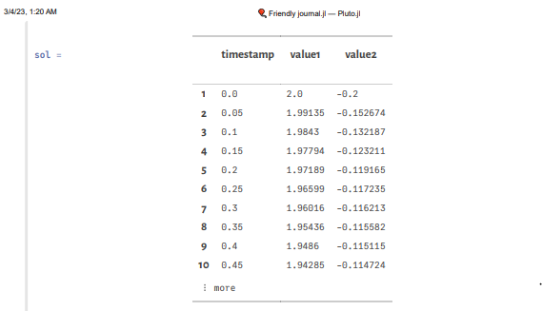

Sol

sol = solve(prob, saveat = 0.05)  
  
begin  
 Time = sol.t  
 const X = Float64[]  
 const Y = Float64[]  
 for u in sol.u  
 x, y = u  
 push!(X, x)  
 push!(Y, y)  
 end  
 X,Y  
end  
  
begin  
 #график  
 fig = Plots.plot(  
 layout = (1, 1),  
 dpi = 150,  
 grid =:xy,  
 gridcolor =:black,  
 gridwidth = 1,  
 background_color=:antiquewhite,  
 # aspect_ratio=: equal,  
 size = (800, 400),  
 plot_title="график",  
 )  
 Plots.plot!(  
 fig[1],  
 Time,  
 [X Y],  
 xlabel = L"$t$",  
 ylabel = L"$x(t)$, $y(t)$",  
 color =[ :red :blue ],  
 label = [L"$x(t)$" L"$y(t)$"]  
 )  
end

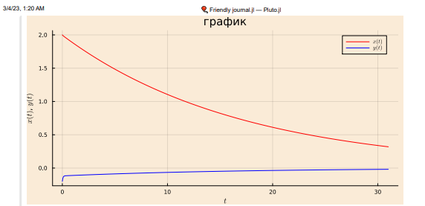

Фазовый портрет №2(Julia)

проделаем те же самые действия в Openmodelica

model Lab4Pt2  
Real x(start=2);  
Real y(start=-0.2);  
parameter Real g = 17;  
parameter Real w =1;  
equation  
der(x) = y;  
der(y) = -g*y-w*x;  
end Lab4Pt2;

Получим фазовый портрет 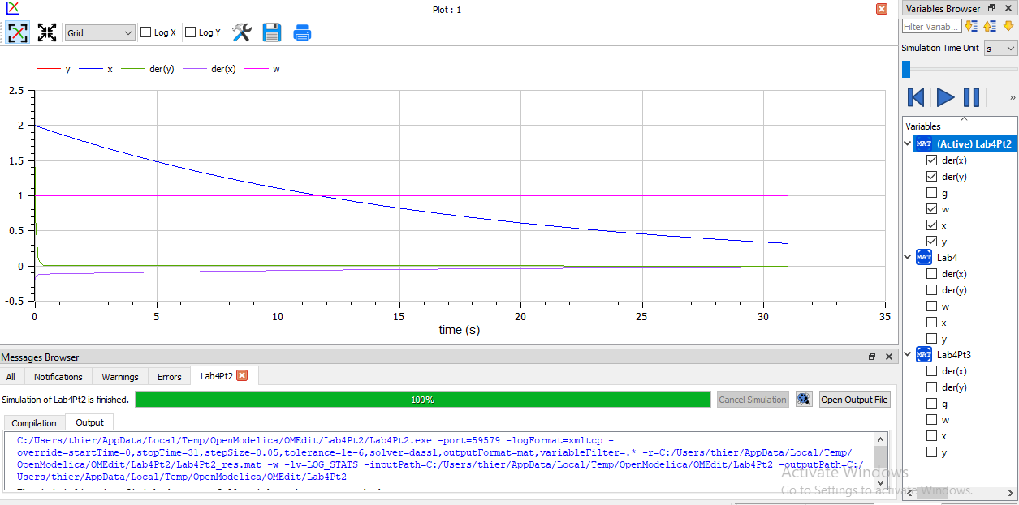

1. Построим решение уравнения для колебаний гармонического осциллятора с затуханием и под действием внешней силы. В нашем случае оно имеет вид
$$\ddot{x}+15\dot{x}+x=0.7*sin\left(3*t\right)$$

2. Для того, чтобы решить данное уравнение перепишем его в виде системы из двух дифференциальных уравнений первого порядка:
3. Далее запишем начальные условия, которые в нашем случае имеют вид:
4. Теперь используем язык программирования Julia для получения численного решения и построения фазового портрета

begin  
 import Pkg  
 Pkg.add("LaTeXStrings")  
 Pkg.activate()  
 using DifferentialEquations  
 using LaTeXStrings  
 import Plots  
end  
  
  
begin  
 X0 = 2.0  
 Y0 = -0.2  
 g = 15.0  
 w = 1.0  
 t0 = 0.0  
 tmax = 31.0  
 tspan = (t0, tmax)  
end  
  
function P(t)  
 return 0.7*sin(3*t)  
end  
  
function F!(du, u, p, t)  
 du[1] = u[2]  
 du[2] = -g*u[2]-w*u[1] + P(t)  
end  
  
begin  
 U0 = [X0, Y0]  
 T = [t0, tmax]  
 prob = ODEProblem(F!, U0, T)  
end

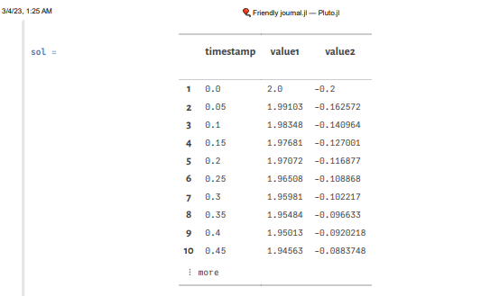

Sol

sol = solve(prob, saveat = 0.05)  
  
begin  
 Time = sol.t  
 const X = Float64[]  
 const Y = Float64[]  
 for u in sol.u  
 x, y = u  
 push!(X, x)  
 push!(Y, y)  
 end  
 X,Y  
end  
  
begin  
 #график  
 fig = Plots.plot(  
 layout = (1, 1),  
 dpi = 150,  
 grid =:xy,  
 gridcolor =:black,  
 gridwidth = 1,  
 background_color=:antiquewhite,  
 # aspect_ratio=: equal,  
 size = (800, 400),  
 plot_title="график",  
 )  
 Plots.plot!(  
 fig[1],  
 Time,  
 [X Y],  
 xlabel = L"$t$",  
 ylabel = L"$x(t)$, $y(t)$",  
 color =[ :red :blue ],  
 label = [L"$x(t)$" L"$y(t)$"]  
 )  
end

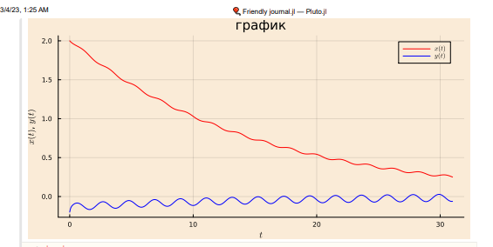

Фазовый портрет №3(Julia)

проделаем те же самые действия в Openmodelica

model Lab4Pt3  
Real x(start=2);  
Real y(start=-0.2);  
parameter Real g = 15;  
parameter Real w = 1;  
equation  
der(x) = y;  
der(y) = -g*y-w*x + 0.7*sin(3*time);  
end Lab4Pt3;

Получим фазовый портрет 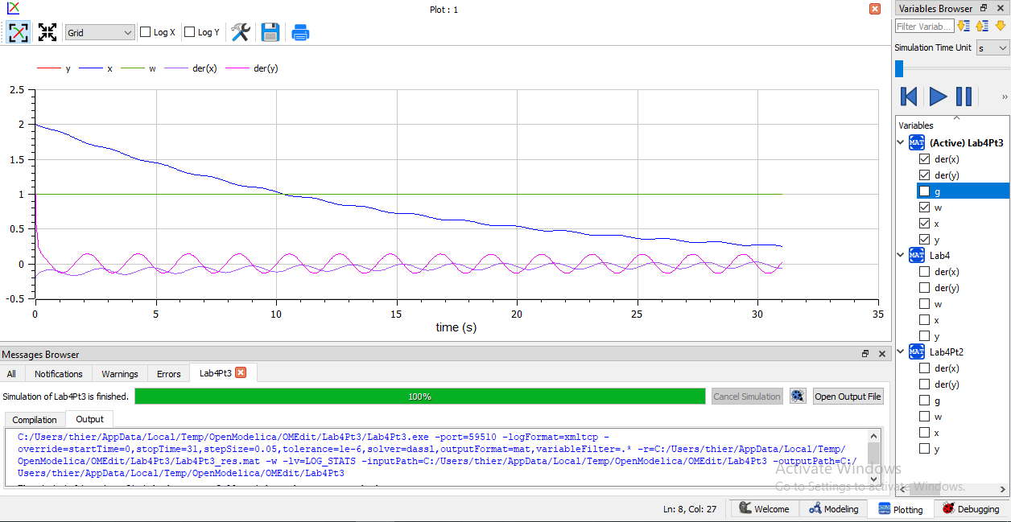

# Ответы на вопросы

1. Простейшая модель гармонических колебаний:
$$x=A*cos\left(ωt+ϕ_{0}\right)$$

2. Осциллятор - система, совершающая колебания, то есть показатели которой периодически повторяются во времени.
3. Модель математического маятника:
$$\ddot{θ}+\frac{g}{L}sin\left(θ\right)=0$$

4. Для перехода от дифференциального уравнения второго порядка к системе дифференциальных уравнений первого порядка, необходимо в уравнении заменить все производные первого порядка на новую переменную, а также записать дополнительное уравнения, в котором будет обозначено, что первая производная равна новой переменной
5. **Фазовый портрет** — это геометрическое представление траекторий динамической системы на фазовой плоскости
6. **Фазовая траектория** - кривая в фазовом пространстве, составленная из точек, представляющих состояние динамической системы в последовательные моменты времени в течение всего времени эволюции.

# Выводы

* Научились решать линейное однородное дифференциальное уравнение второго порядка.
* Построиили модель линейного гармонического осциллятора без затухания/ с затуханием/ с действием внешней силы.
* Построили фазовые портреты всех моделей. Увидели, что при реализации на Julia и Openmodelica портреты совпадают.
* Отработали навыки решения систем дифференциальных уравнений на языке Julia, Openmodelica

# Список литературы